Ежедневная информация о состоянии СМР на сайт-20.09.2019

ЖК «Любимый». «Жилой дом № 4 в микрорайоне 31Б г. Сургута.
Ведутся земляные работы для укладки наружных и внутренних инженерных сетей (горячего и холодного водоснабжения). Проводятся работы по проводке электрических сетей внутри жилого дома. Работают экскаватор и бульдозер. На площадке работает порядка 10 человек.
Ведется монтаж перегородок внутри дома, подъем материалов на каждый этаж. Произведено подключение к сетям ливневой канализации. 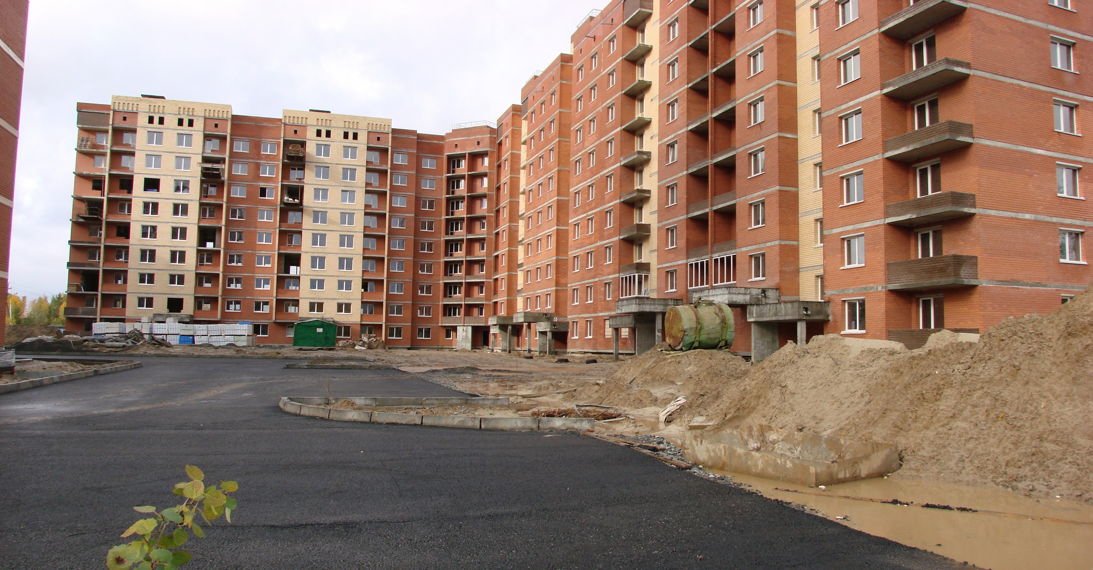
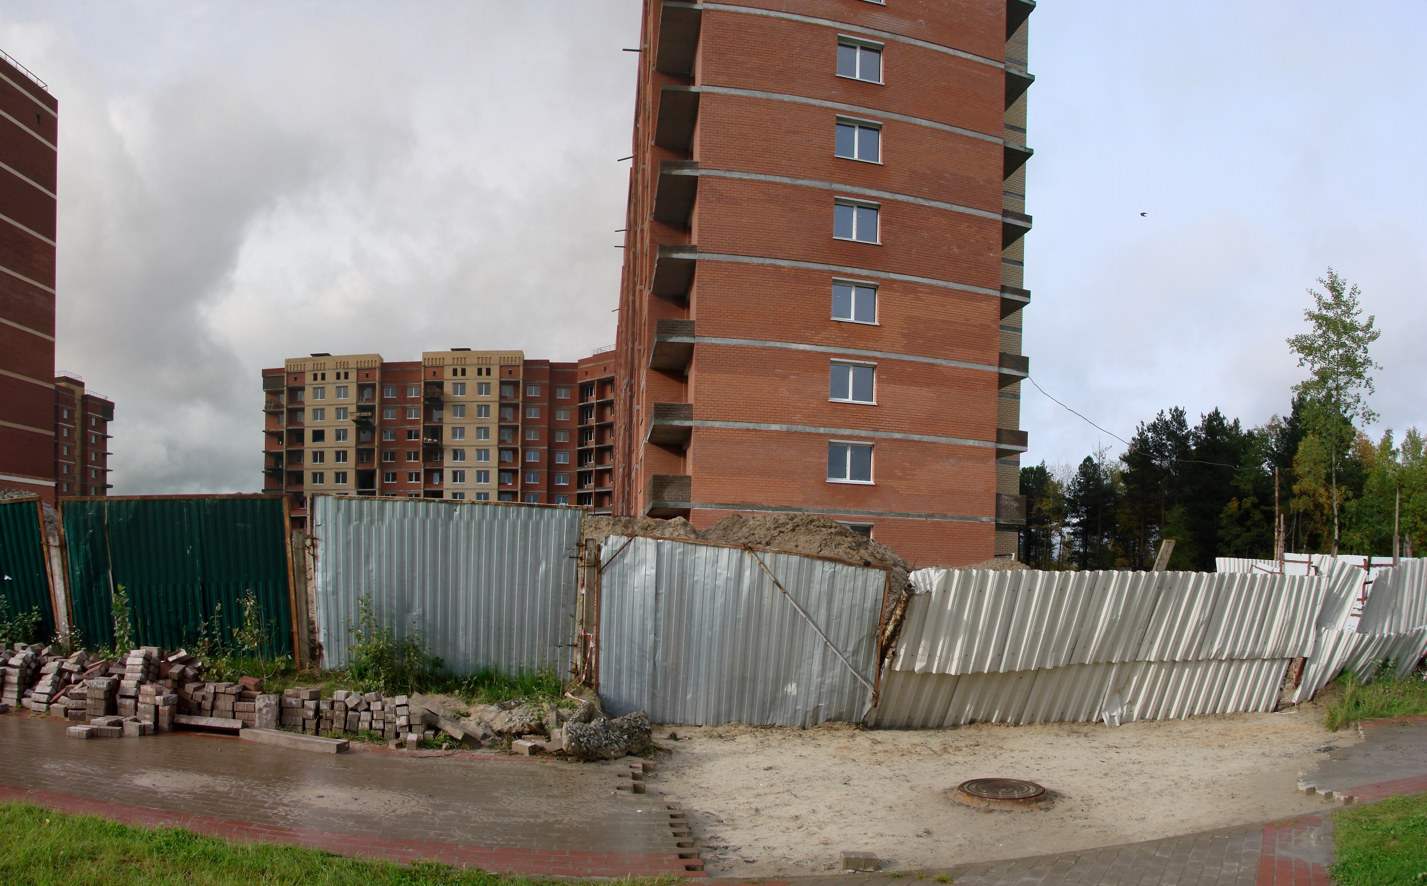

ЖК «Любимый». «Жилой дом № 3 в микрорайоне 31Б г. Сургута».
5 человек ведут работы по благоустройству прилегающей территории. Установка бордюров. Ведутся работы по отсыпке гравием тротуарных дорожек. Произведено асфальтирование проезда внутри двора.
Идет установка колодцев канализации во дворе.
На территории работает строительная техника (асфальтоукладчик и каток). Произведено асфальтирование проезда вдоль главного фасада.
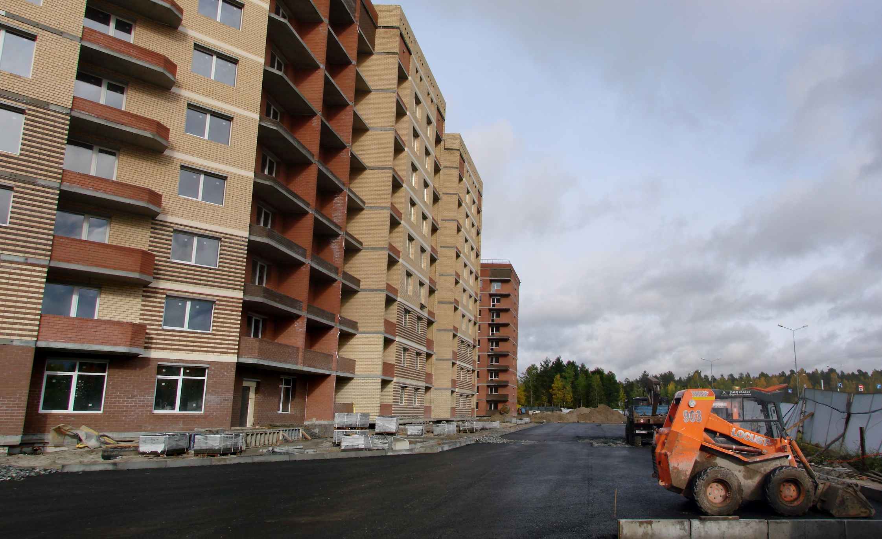
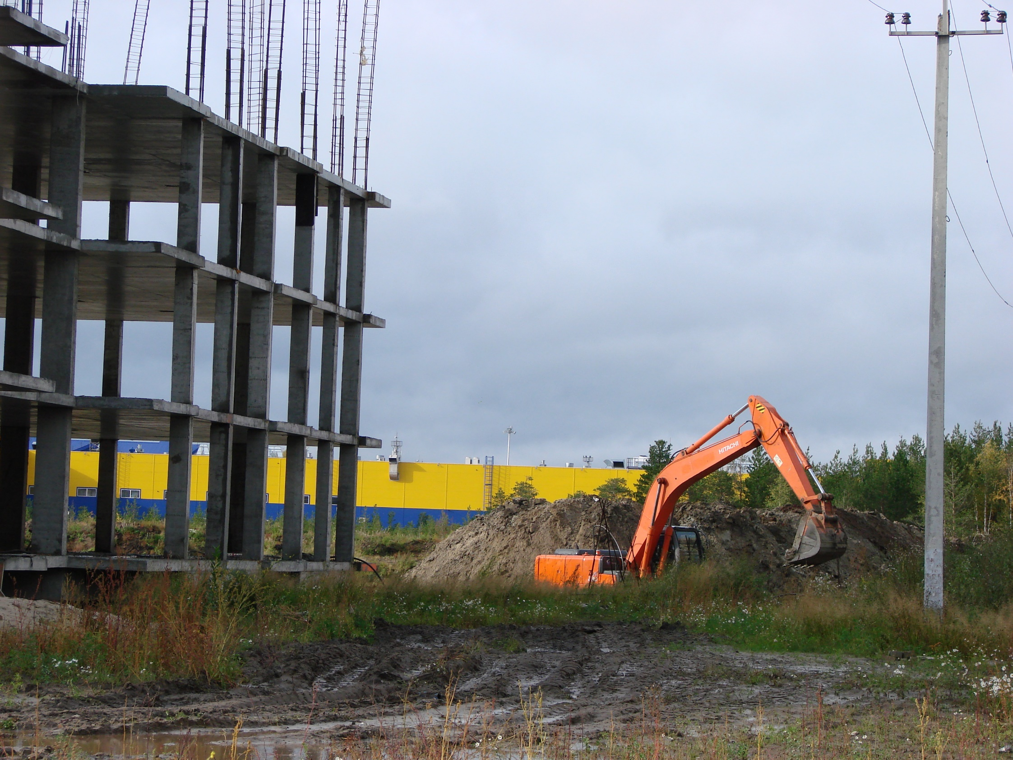

ЖК «Любимый». «Территория микрорайона 31 Б г. Сургута, представленного под комплексное освоение в целях жилищного строительства. Жилой дом № 2».
На строительной площадке строительно-монтажные работы не ведутся.
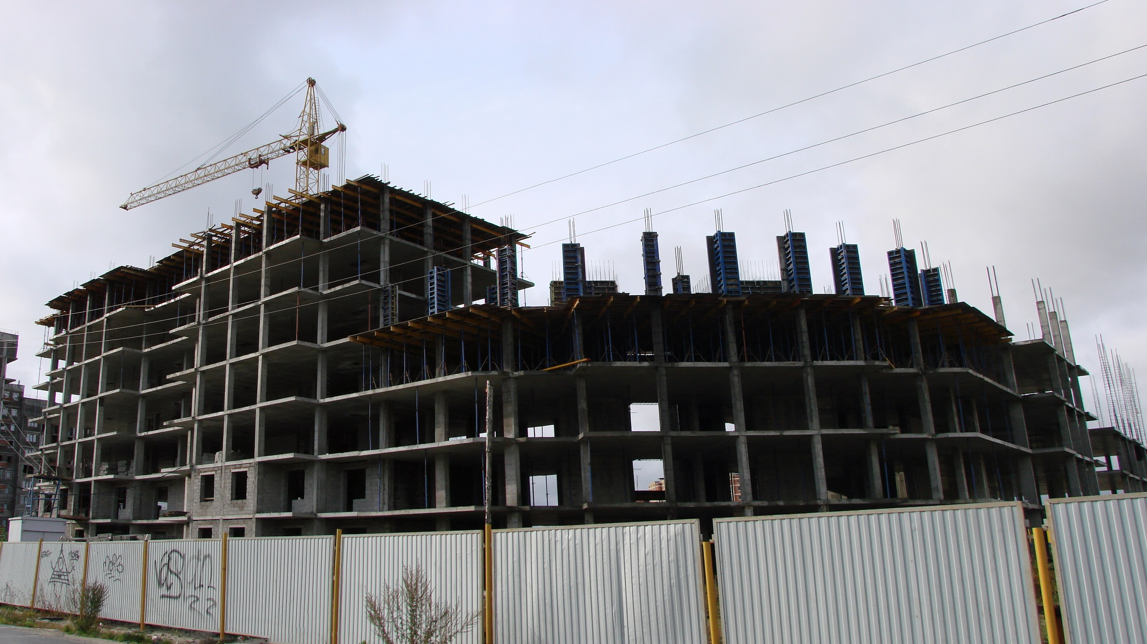

ЖК «Любимый». «Территория микрорайона 31 Б г. Сургута, представленного под комплексное освоение в целях жилищного строительства. Жилой дом № 1».
Подготовлена трасса для вводного электрокабеля.
В первом и втором подъезде закончено оштукатуривание стен.
Ведется прокладка основной теплотрассы для всего микрорайона. Работает бригада по очистке строительного мусора в третьем подьезде. Ведется кладка внутренних стен.
Ливневые колодцы готовы.
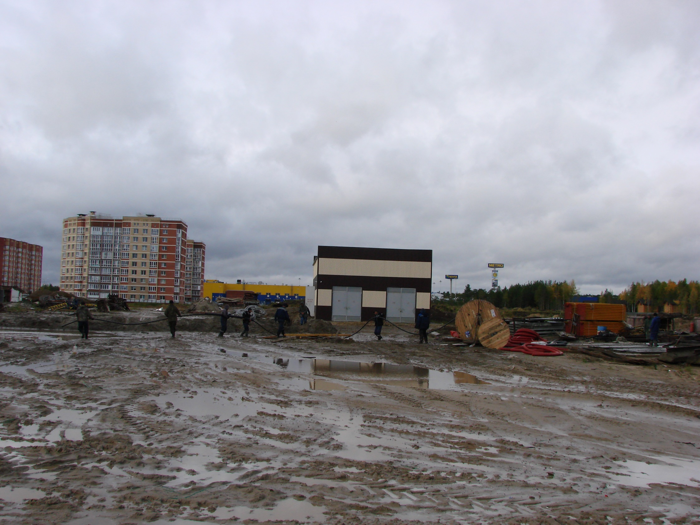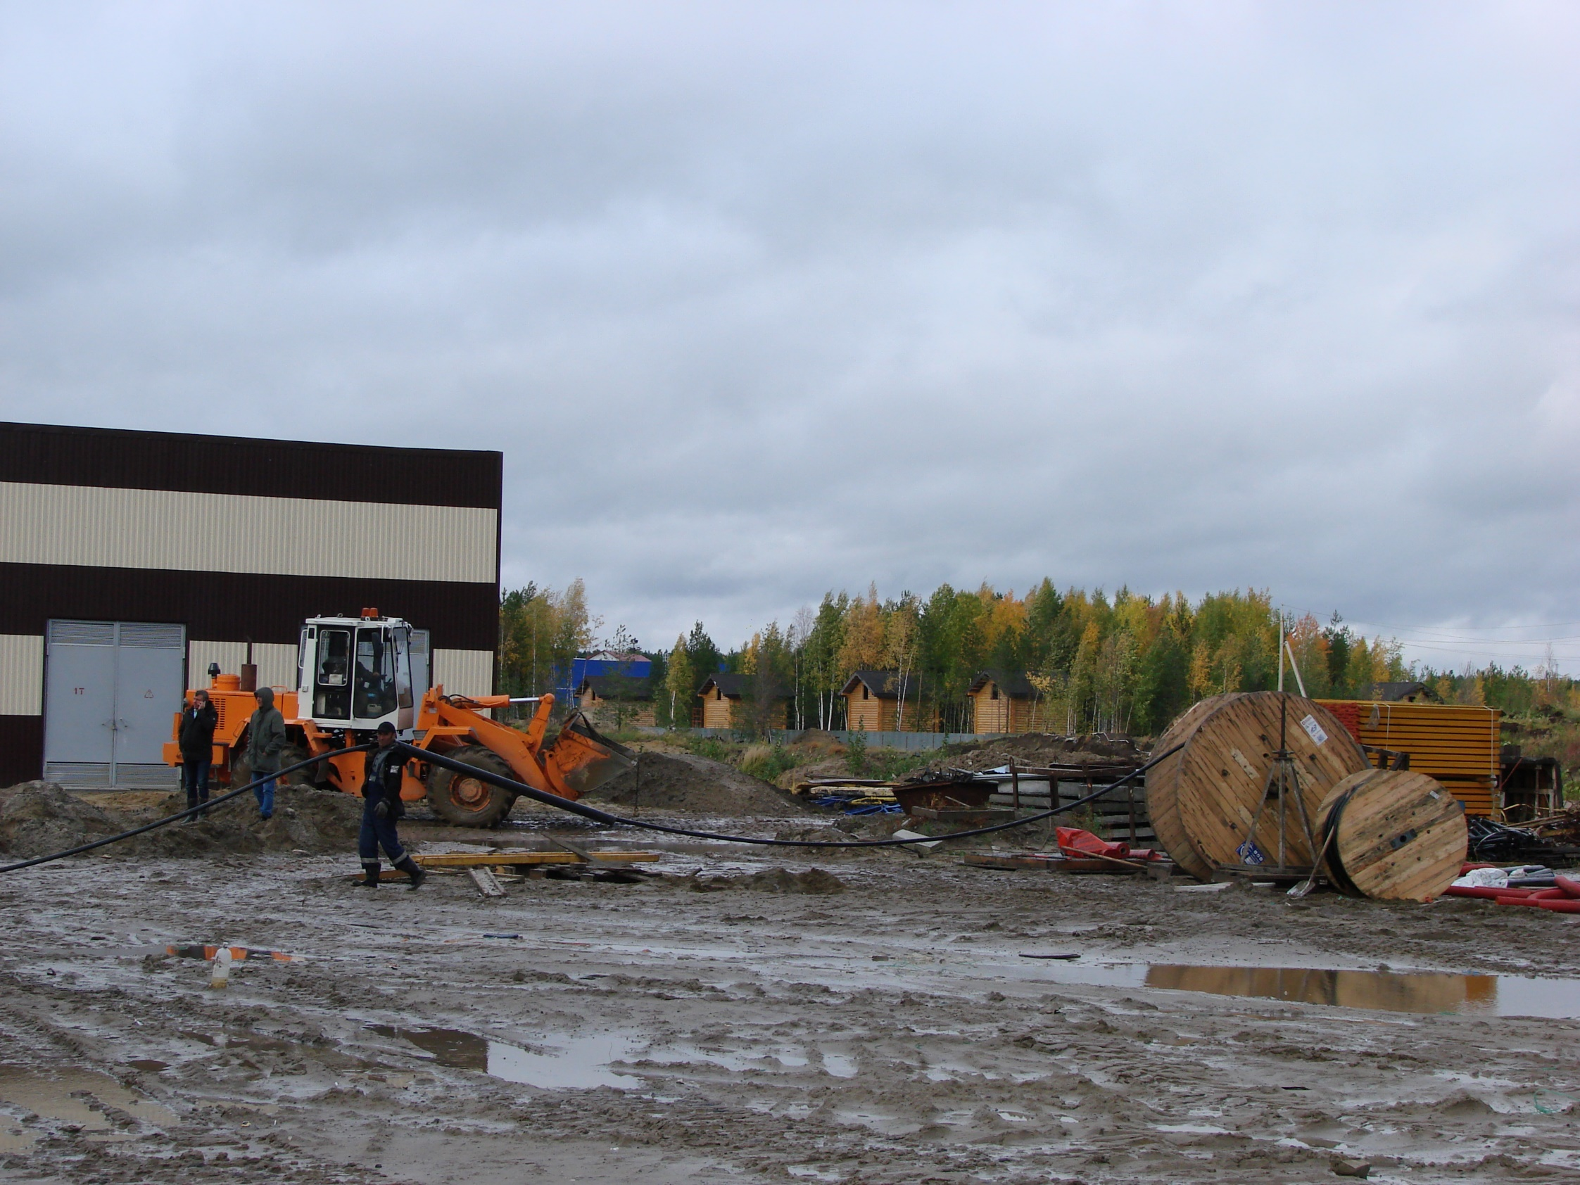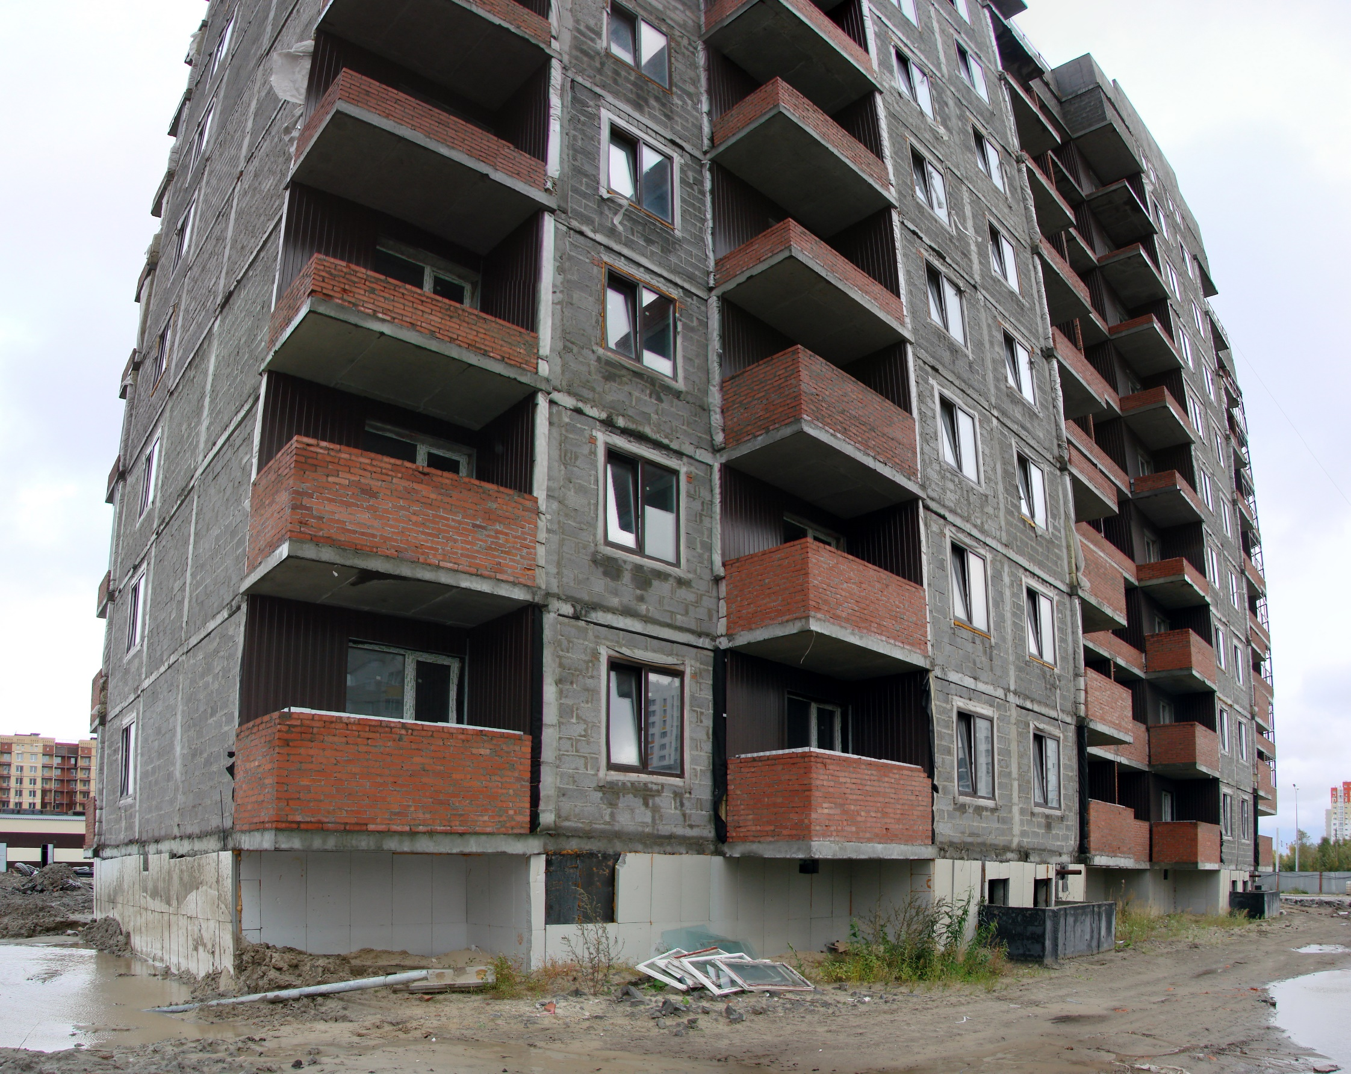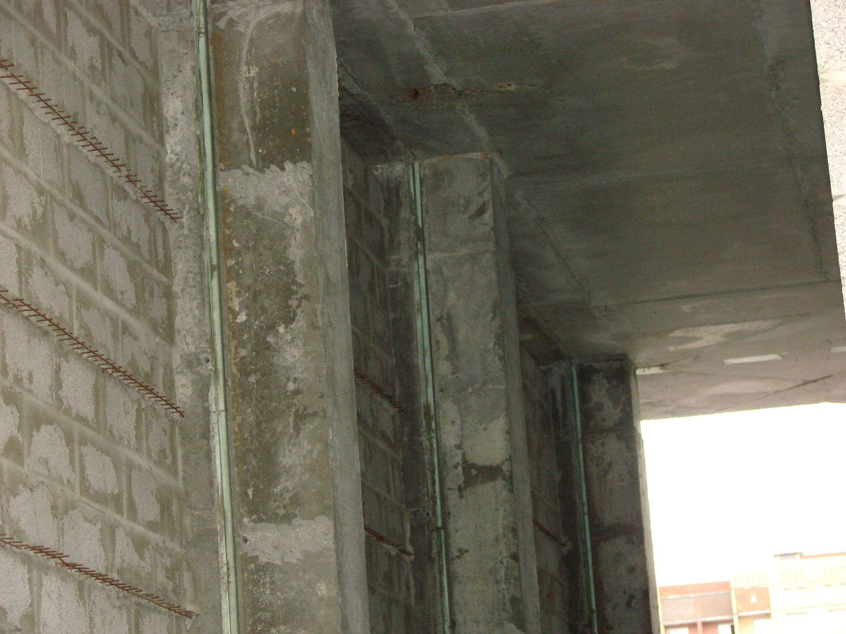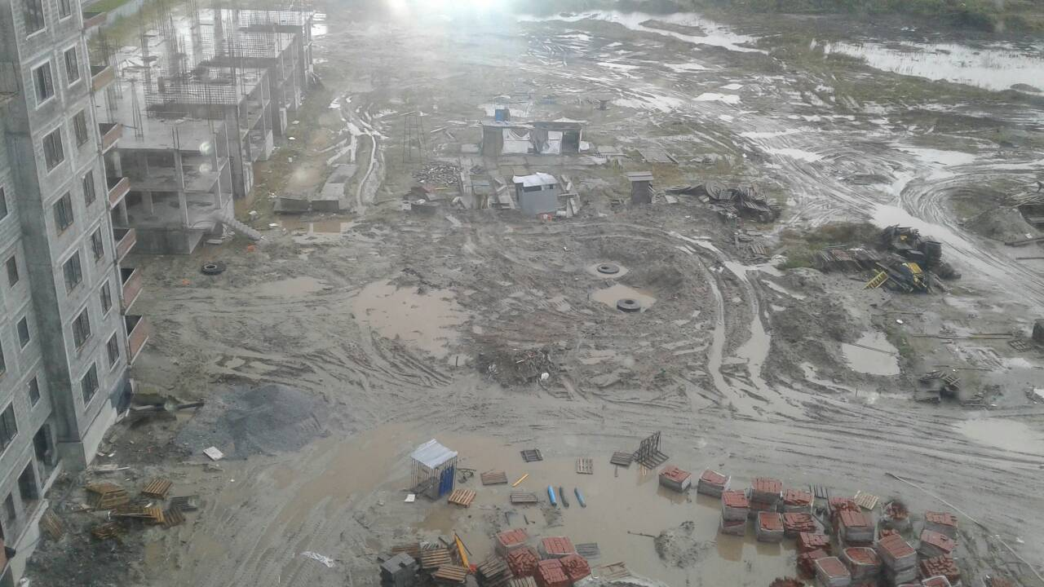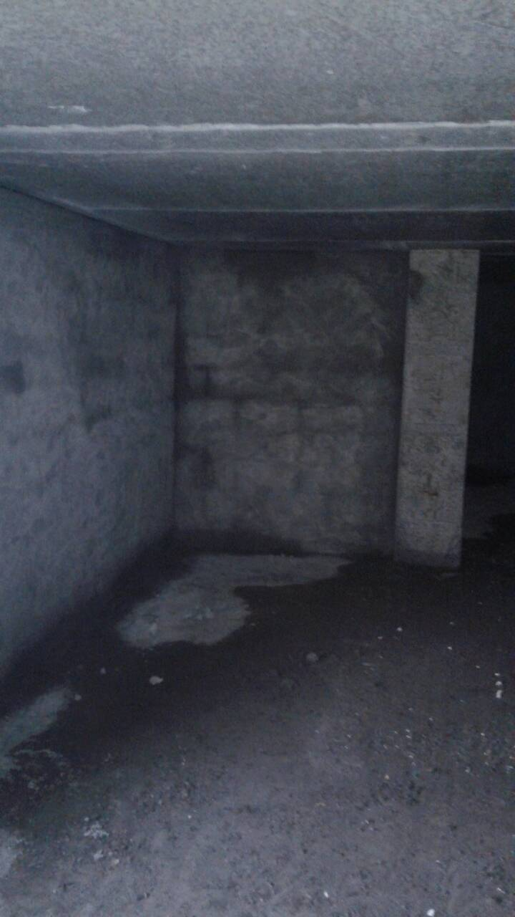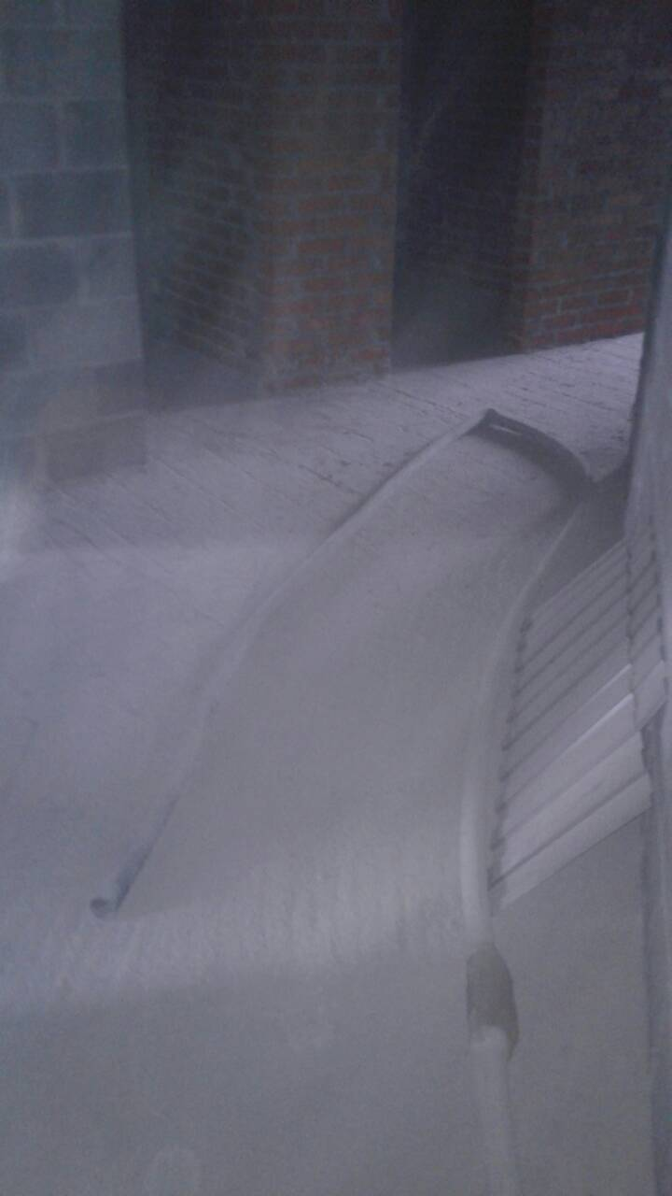

ЖК «Уютный». «Жилой дом № 6 микрорайоне 44 г. Сургута».
На строительной площадке строительно-монтажные работы не ведутся.
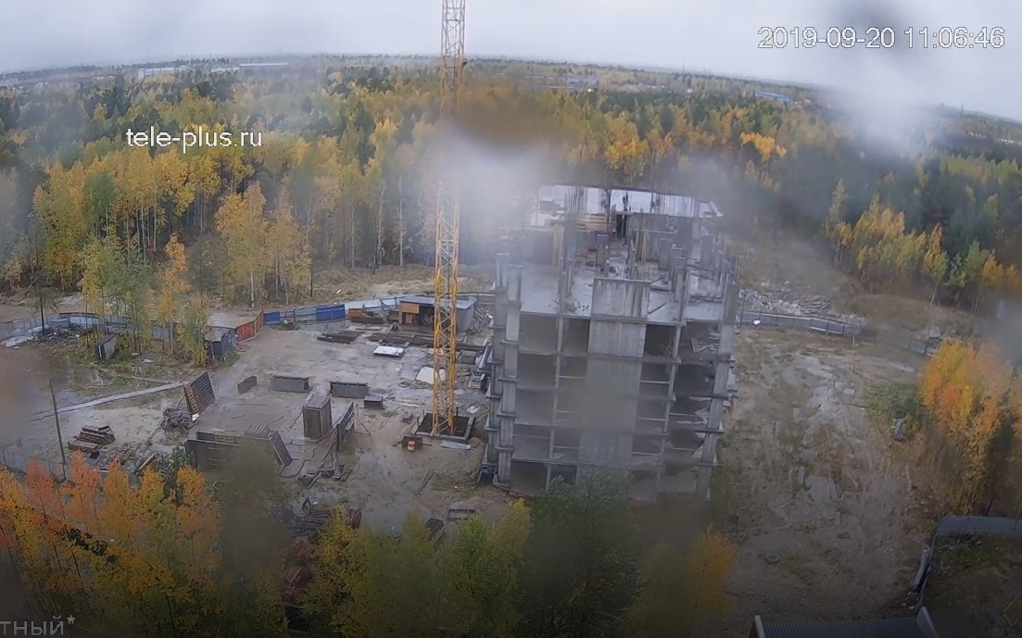

ЖК «Уютный». «Жилой дом № 2 со встроенными помещениями общественного назначения в 44 мкр. г. Сургут. Корректировка» 2 этап (секции 1, 2, 3, 4)».
На строительной площадке строительно-монтажные работы не ведутся.
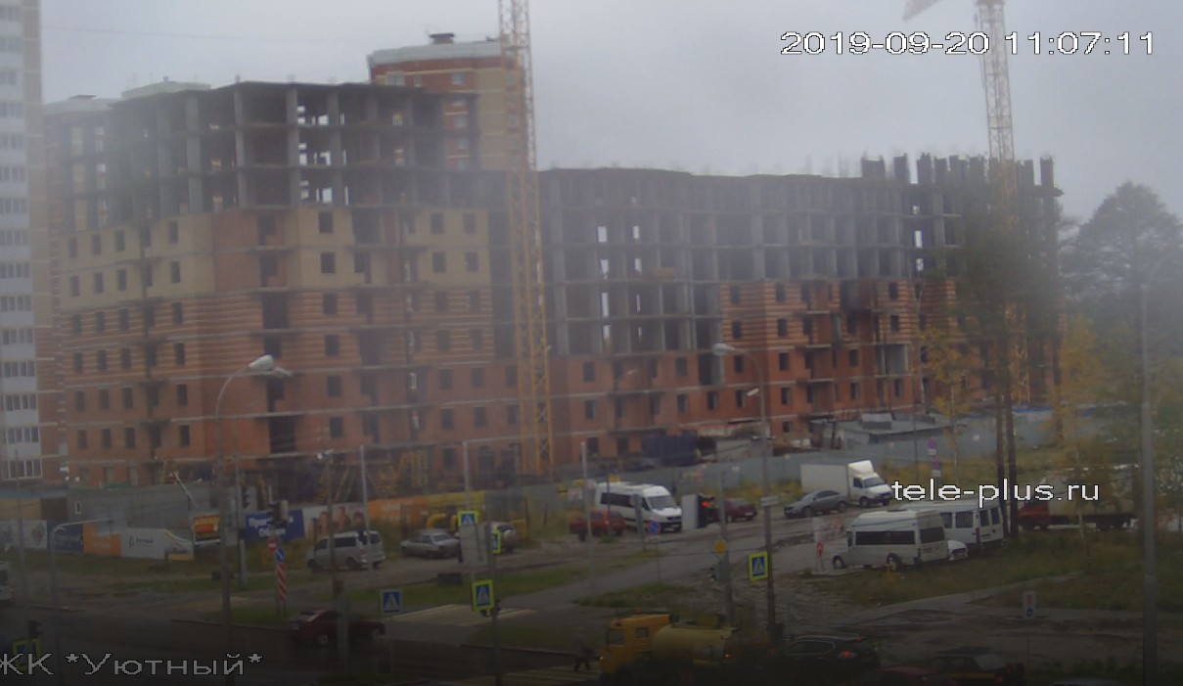

ЖК «Кедровый». «Жилой дом № 6 в микрорайоне 35А г. Сургута» ЖК «Кедровый». «Жилой дом № 6 в микрорайоне 35А г. Сургута»
Проведена работа по подъему строительных материалов на каждый этаж. Производится завоз строительных материалов. Работает кран.
Произведены работы по укладке ограждающих конструкций 2,3,4 этажей 8 этажной секции.
Возведены ограждающие конструкции на кровле всех секций. Произведена гидроизоляция кровли всех секций.
Ведутся работы по укладке ограждающих конструкций 3 этажа 6 этажной секции.
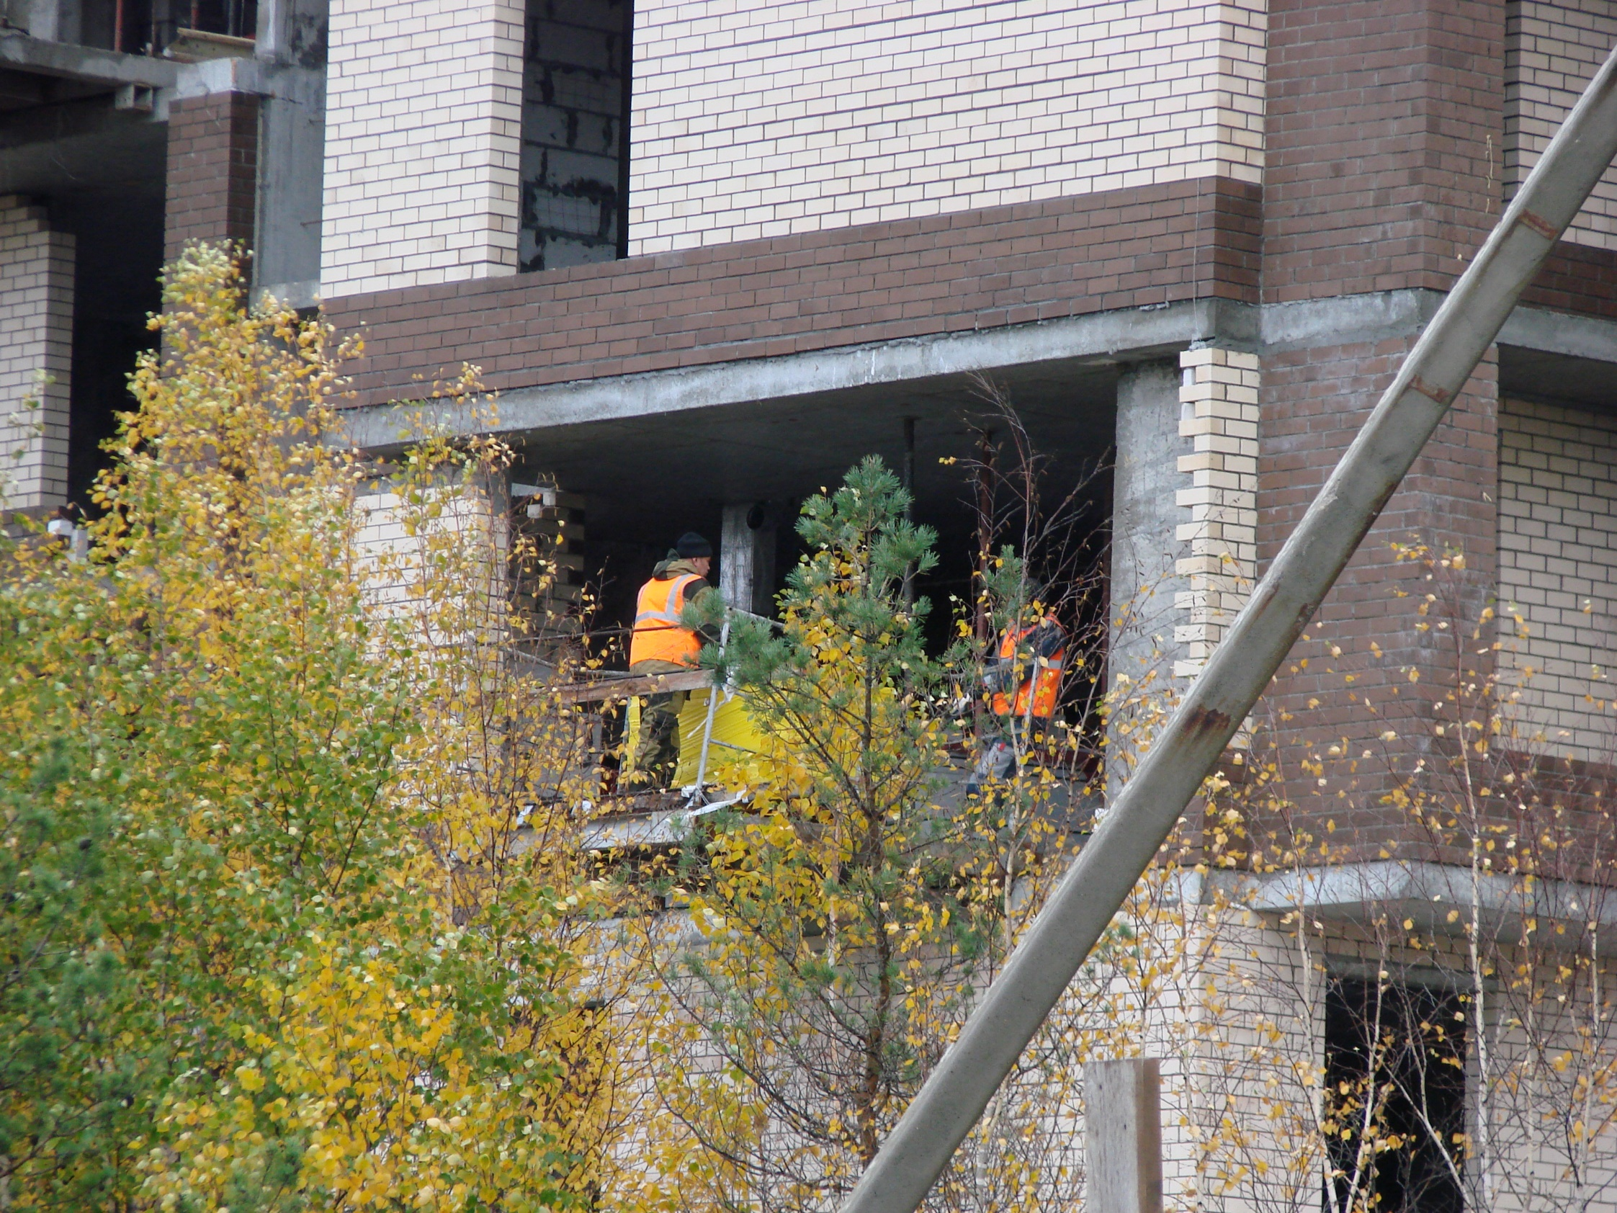
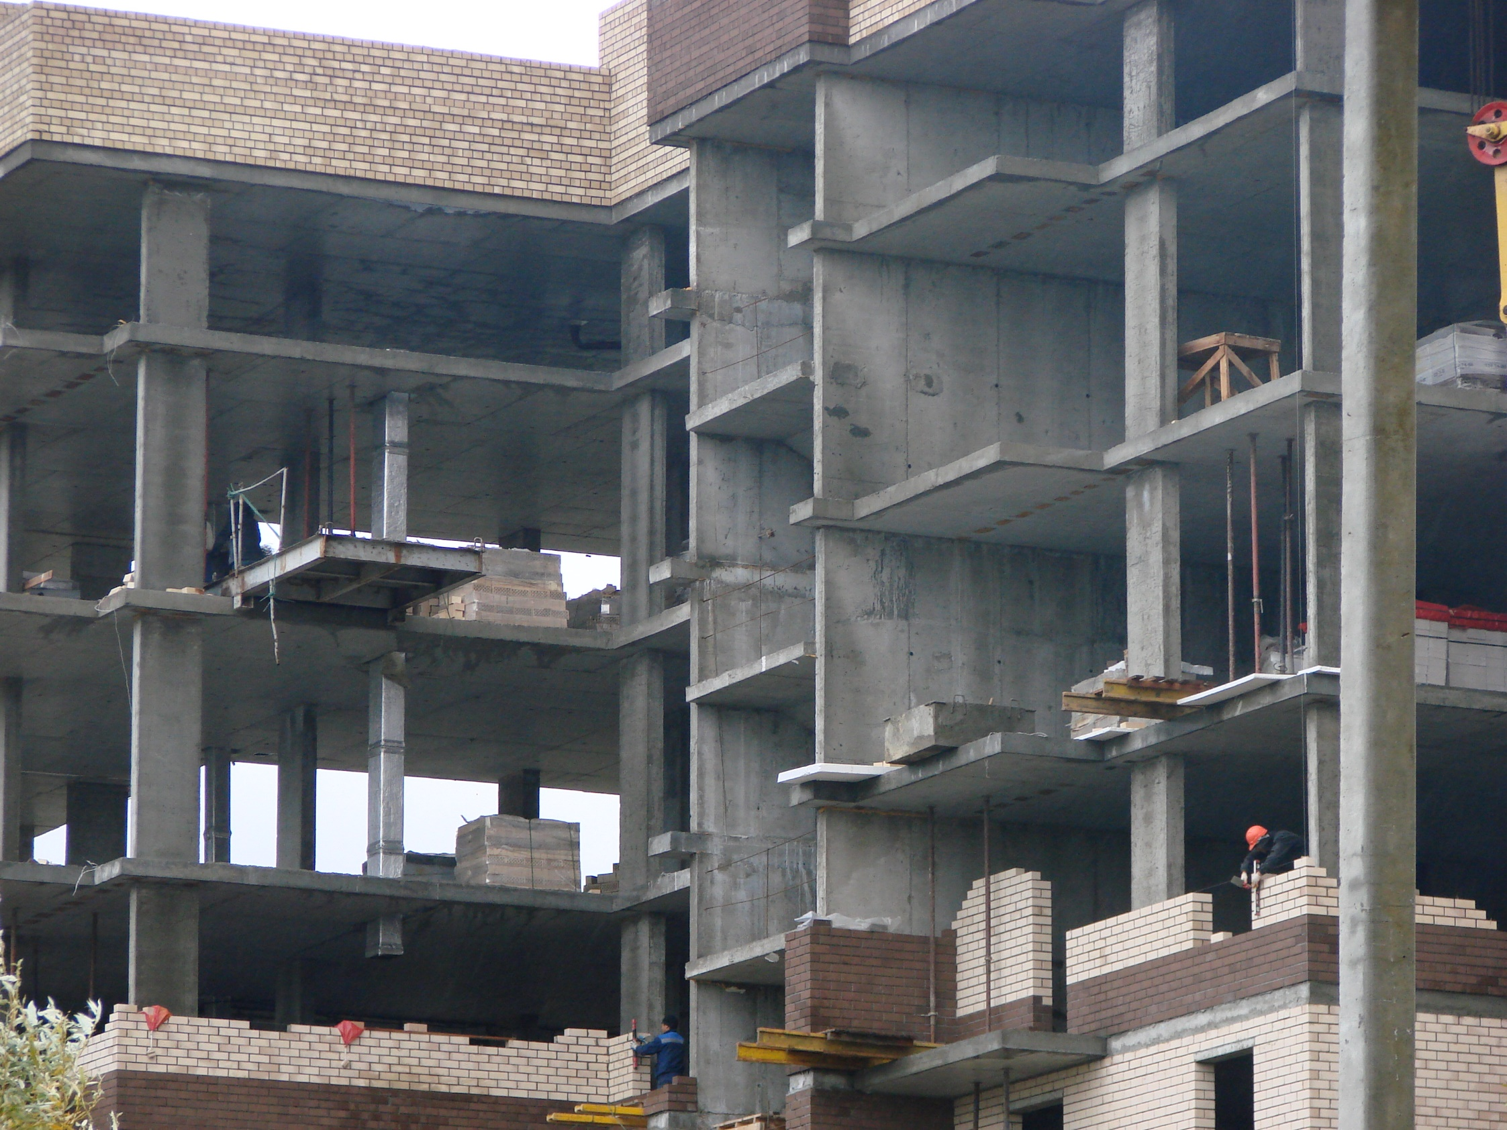
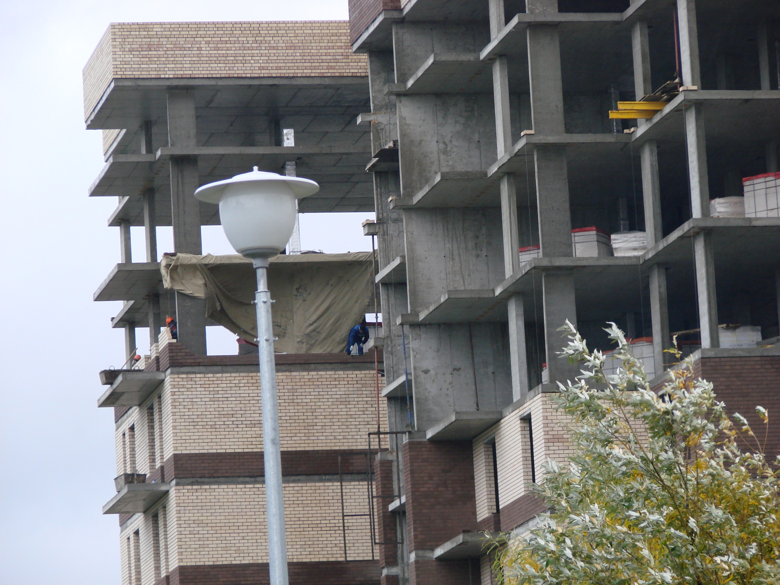

ЖК «Кедровый». «Жилой дом № 5 в микрорайоне 35А г. Сургута»
Закончено возведение ограждающих конструкций первой секции. Ведется возведение перегородок. Установлены окна на первом этаже.
Продолжаются работы по возведению ограждающих конструкций и внутренних перегородок второй секции и последних секций. На момент осмотра возведены ограждающие конструкции на 3 этажах и кровле.
На 2,3 этаже 6 этажной секции производится кладка внутренних ограждающих конструкций (стен).
Произведена гидроизоляция кровли.
Работает кран, автокран, производится завоз и подъем строительного материала.
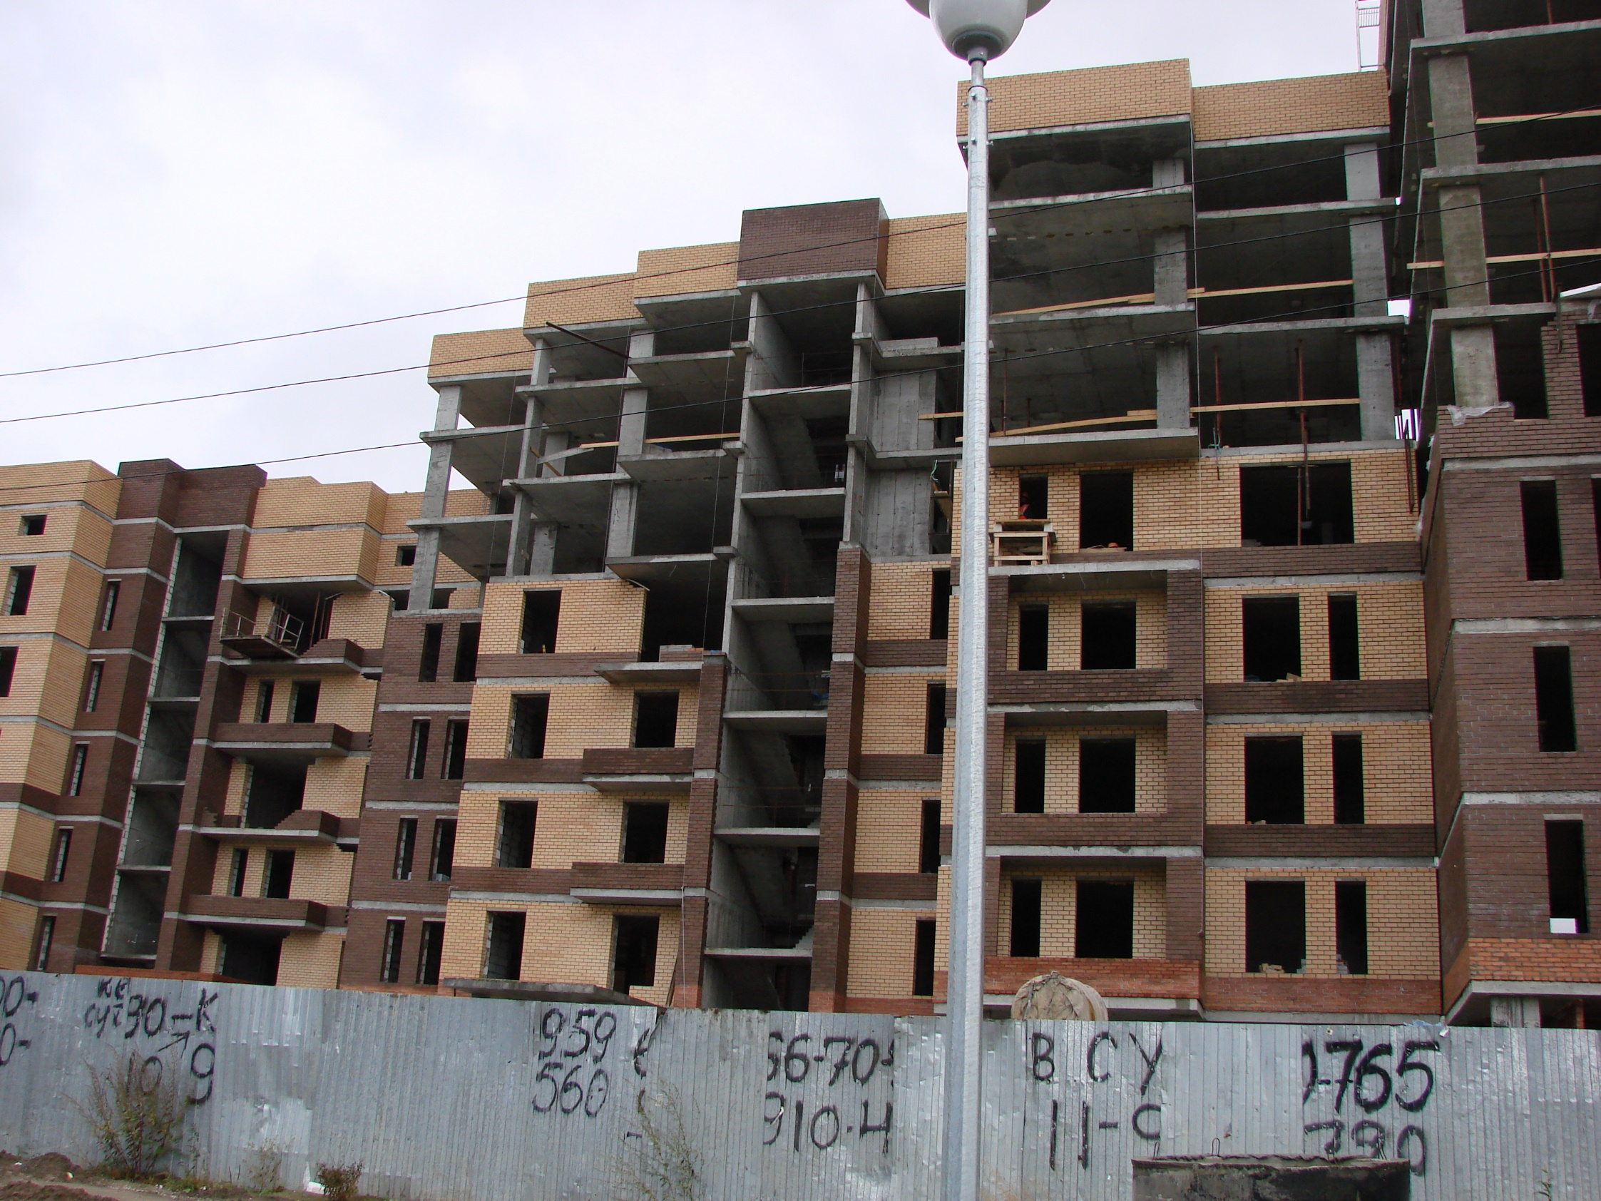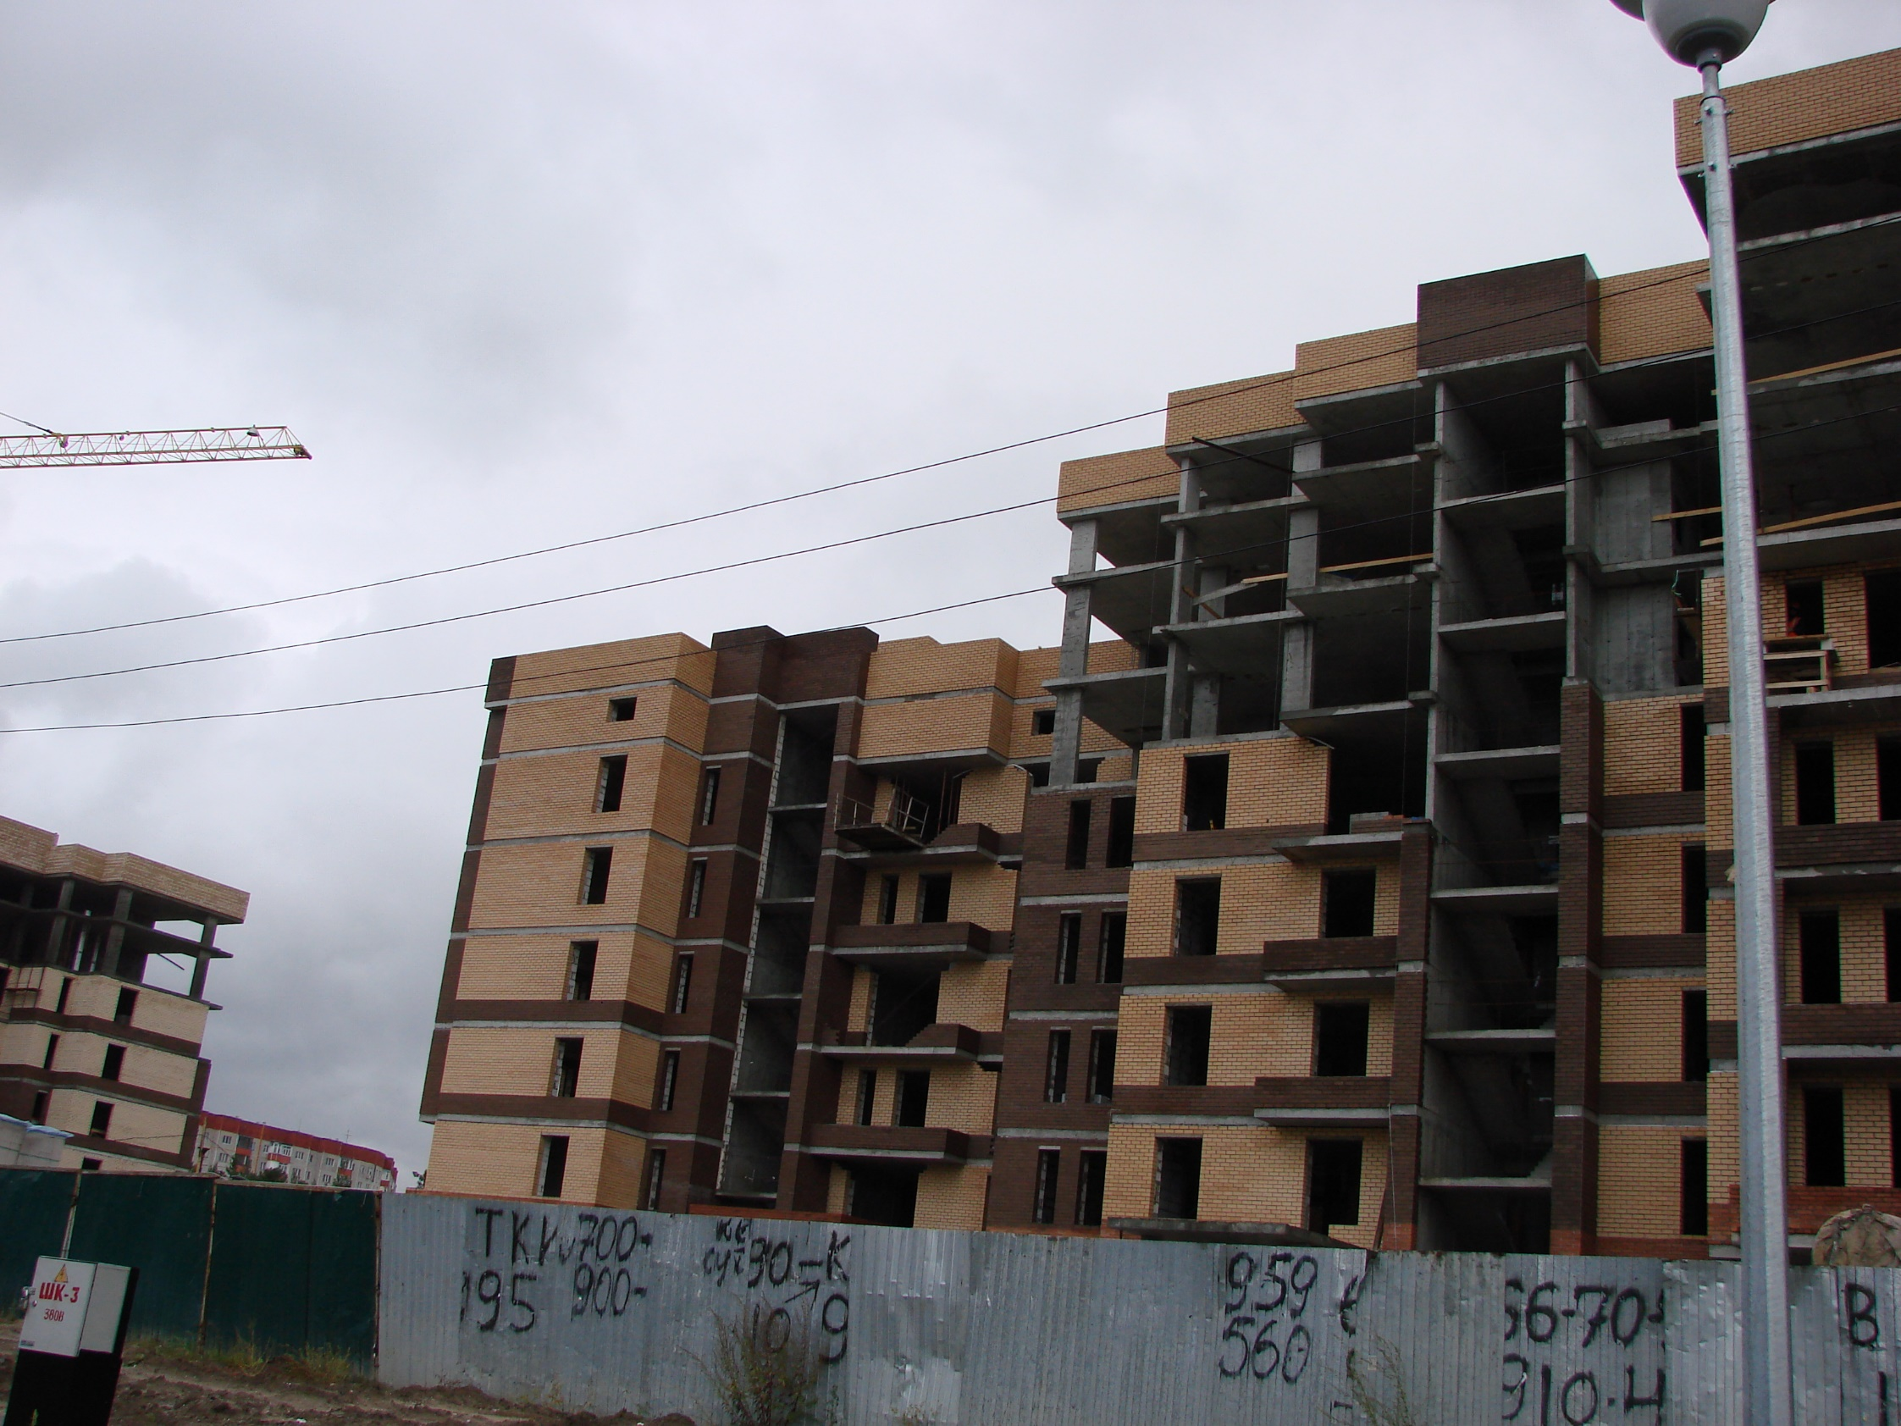

ООО «Салаир» «Многоэтажный кирпичный жилой дом № 23 со встроенными помещениями общественного назначения на 1-м и подвальных этажах, подземной парковкой на придомовой территории, с комплексной инфраструктурой в 41 микрорайоне г. Сургута»
Ведется кладка ограждающих конструкций 9-го этажа секции 8 многоквартирного жилого дома и перегородок. Ведутся работы на кровле. Работают 3 крана, бульдозер.
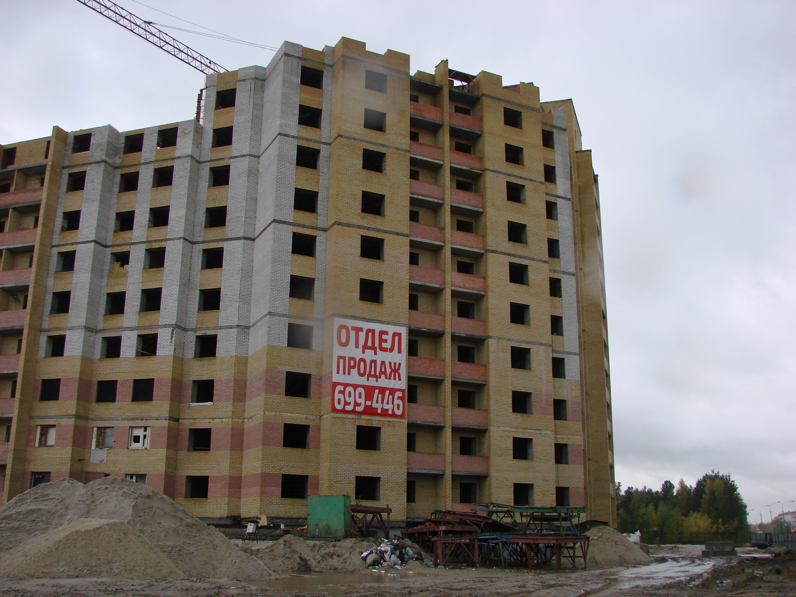
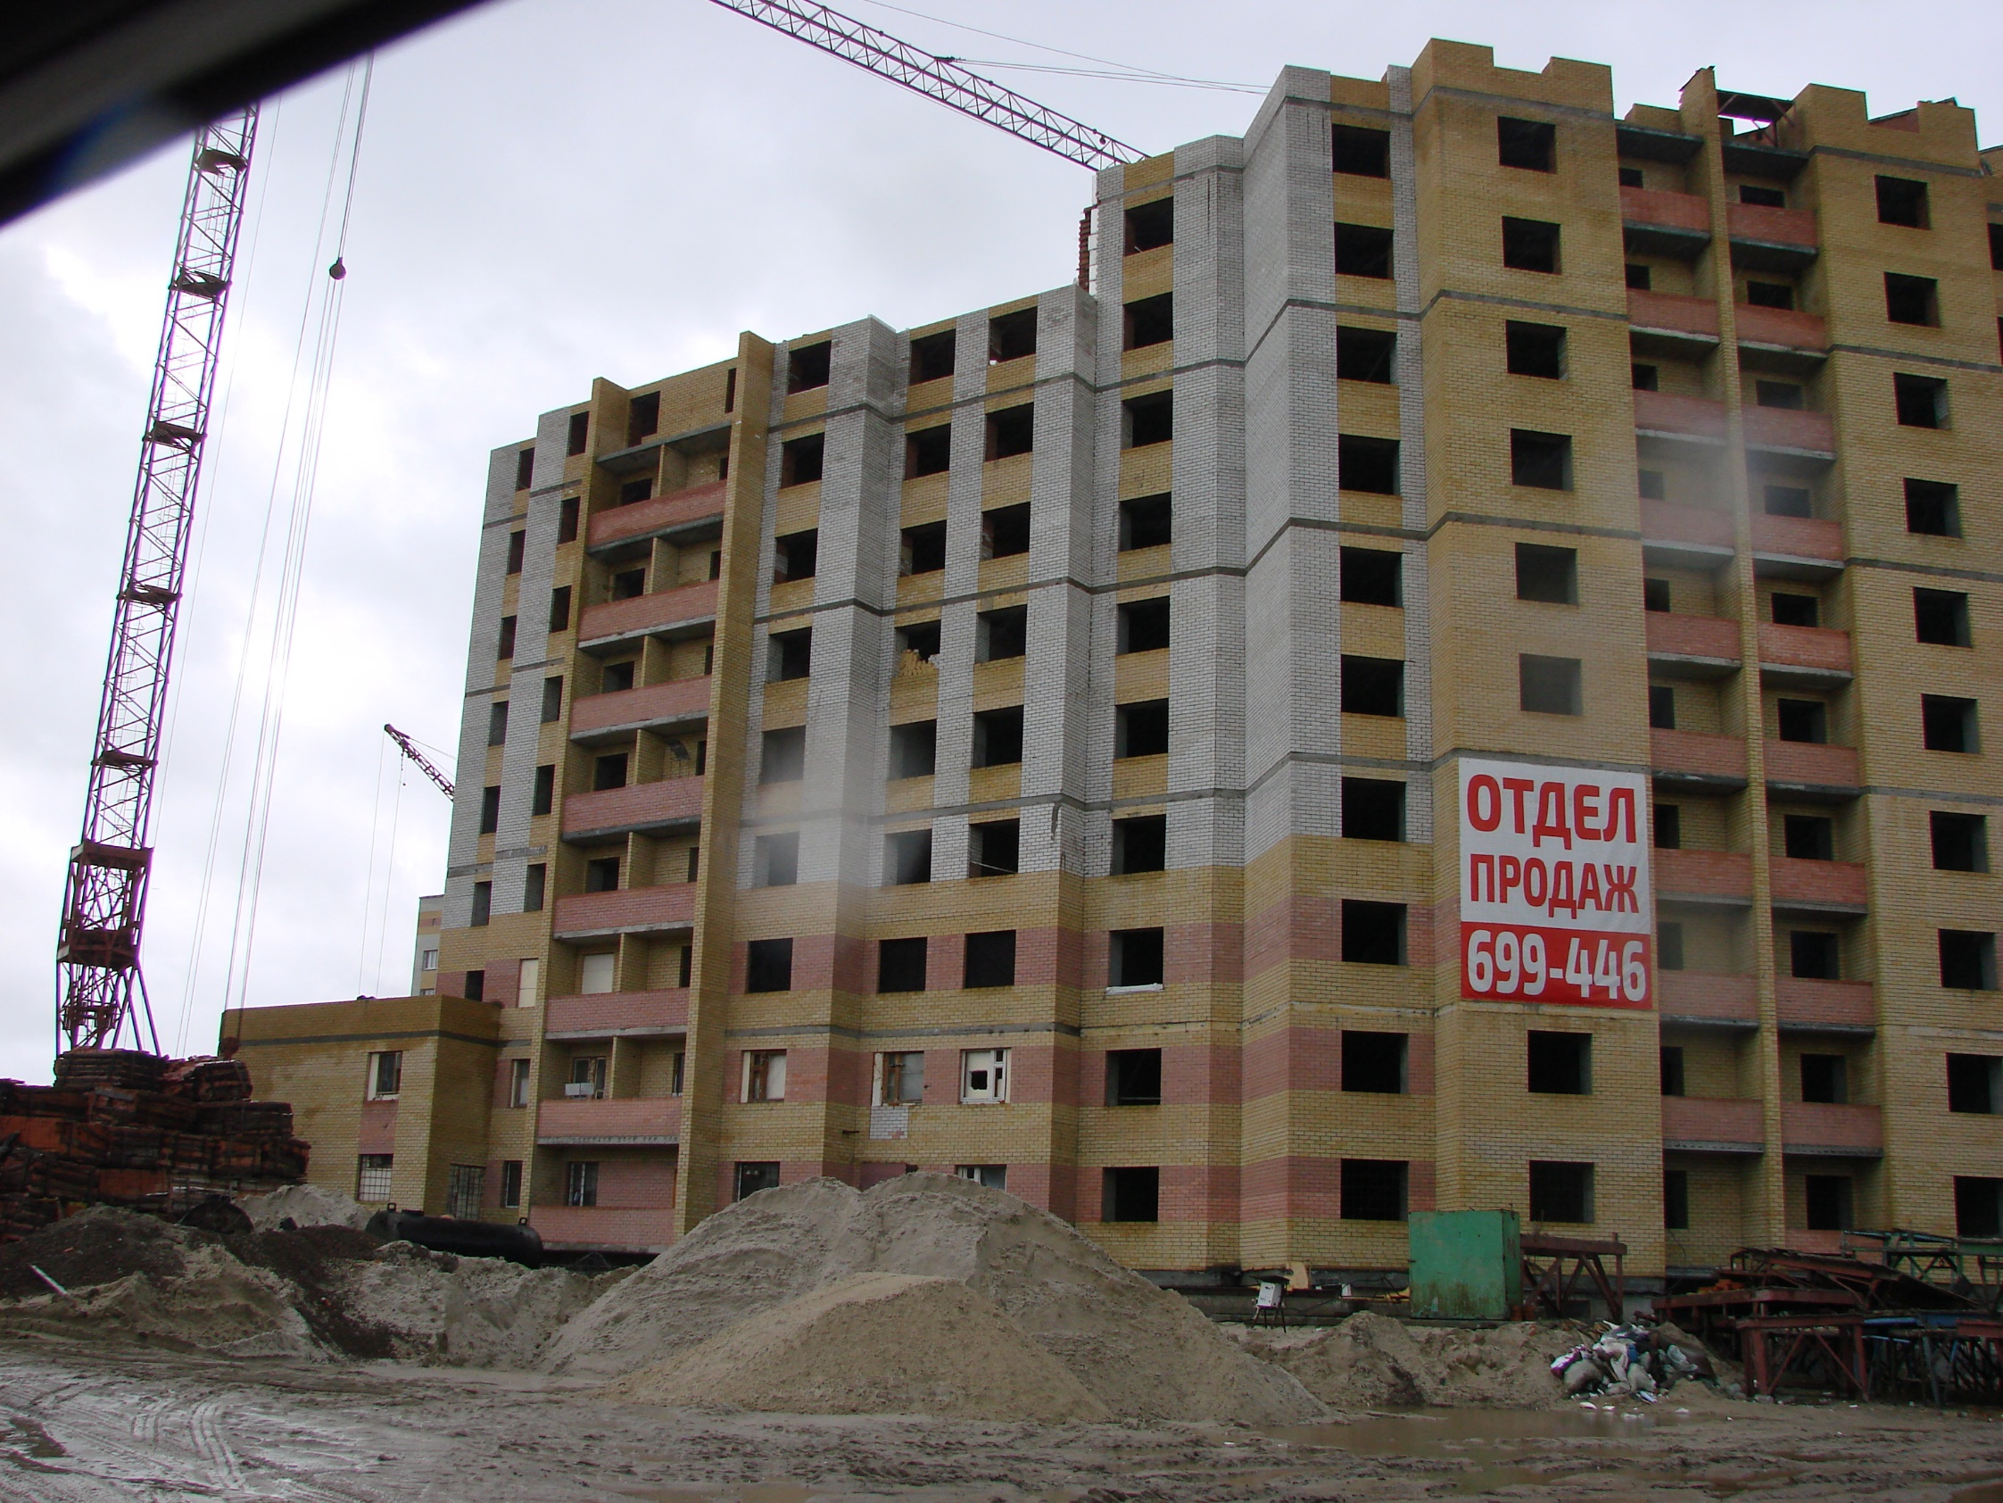
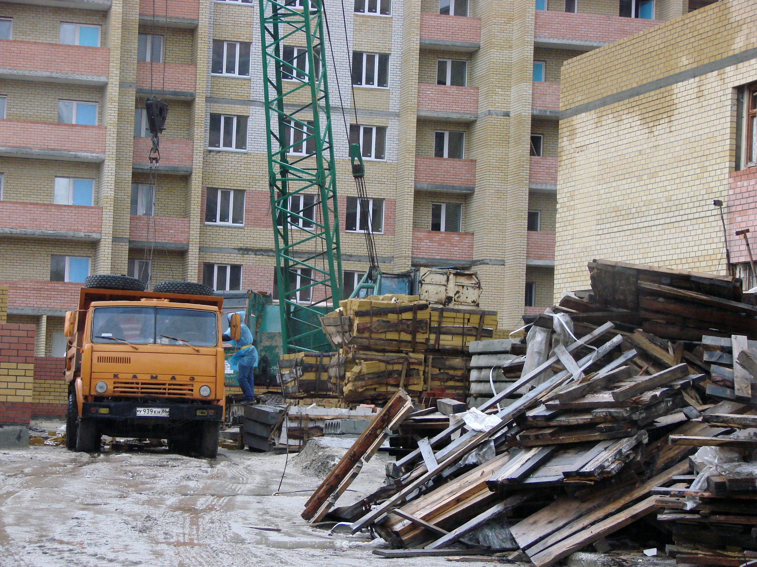

ООО «ВостокСтрой-Капитал» «Многоэтажный жилой дом № 4.7 в мкр. №1 г. Сургута с подземным паркингом 11.1. 1 этап Многоэтажный жилой дом №4.7 в мкр. №1 г. Сургута».
Ведутся работы по строительству паркинга.
Продолжается работа по устранению замечаний Службы жилищного и строительного надзора. Ведется благоустройство прилегающей территории.
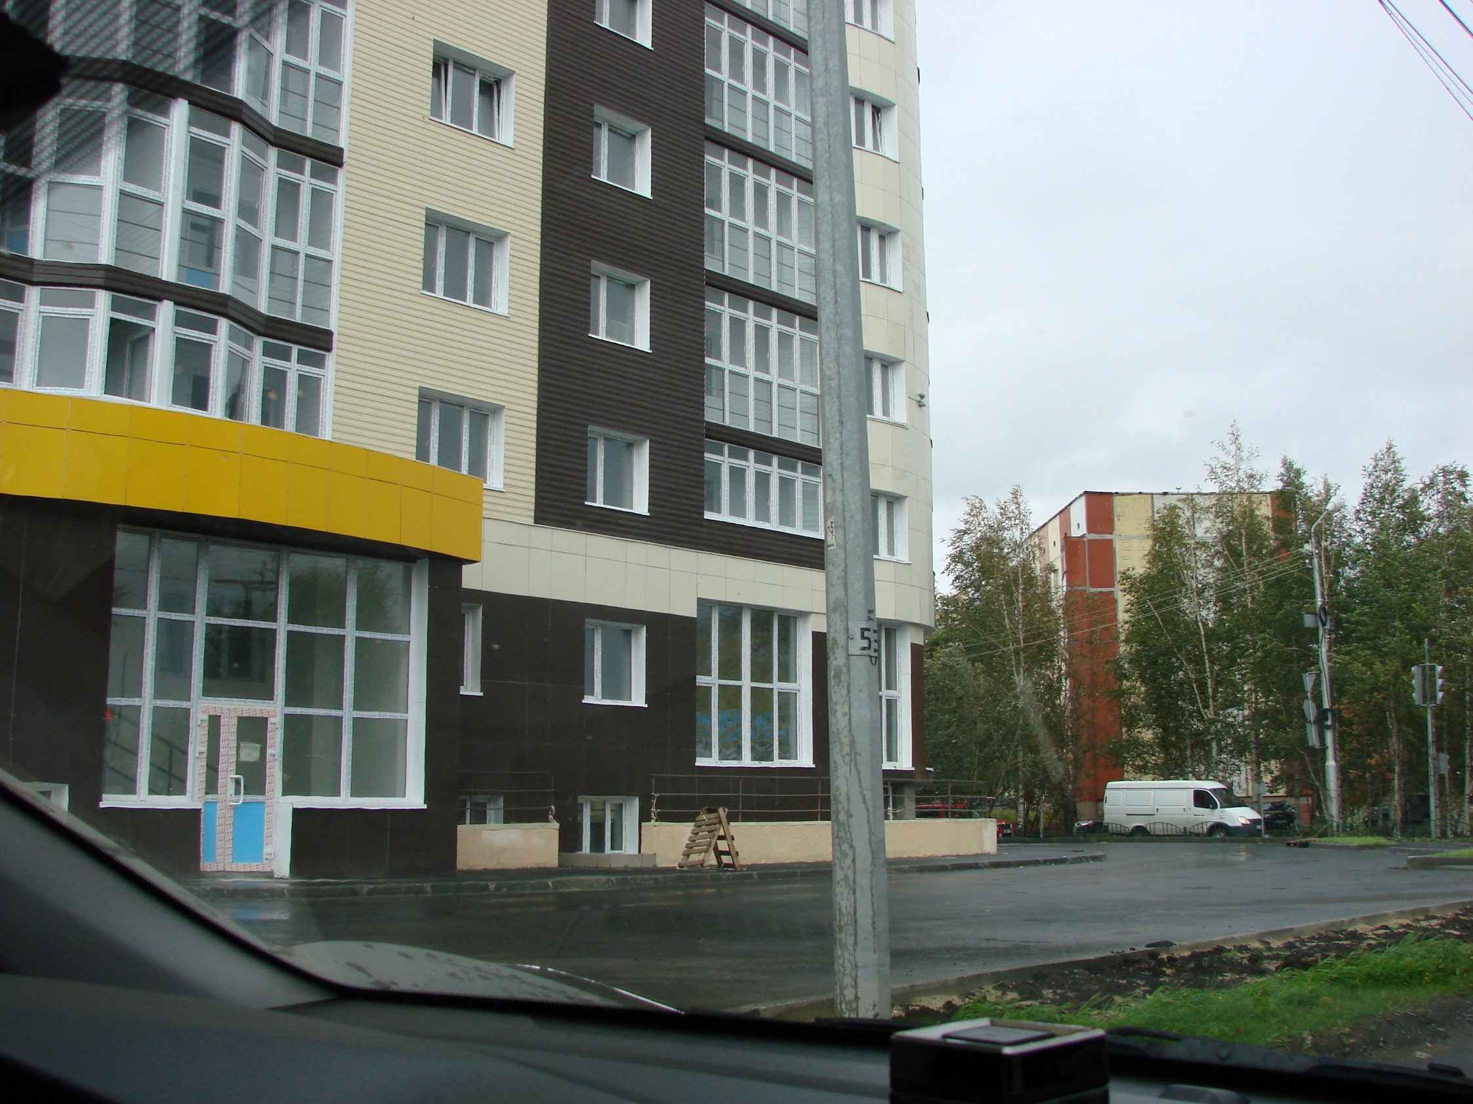

ООО СФ «Новострой» «9-ти этажный 4-х подъездный кирпичный жилой дом в микрорайоне 20А г. Сургута. Закрытая автостоянка».
Продолжается устранение замечаний Службы жилищного и строительного надзора.
